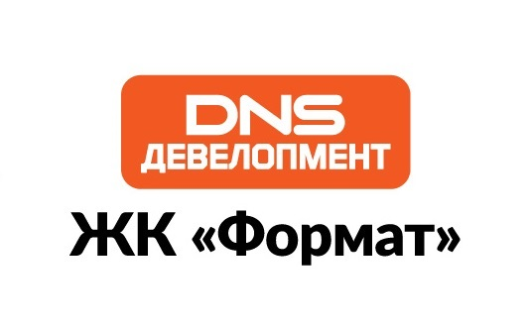

Условия Акции

«Скидка на покупку квартиры для Молодожёнов »

Приморский край, Надеждинский р-н,
с. Вольно-Надеждинское

Условия акции «Скидка на покупку квартиры для Молодожёнов »

- Основные условия
  - Организатор акции – ООО СЗ «ДНС Де-Фриз» (далее – Застройщик), место нахождения: 692481, Приморский край, Надеждинский муниципальный район, с. Вольно-Надеждинское, Территория ТОР Надеждинская. Проект – многоквартирный дом № 16 ЖК «Формат-3» (далее – Многоквартирный дом № 1) Проект – многоквартирные дома ЖК № 14 (далее - Многоквартирный дом №2), Проект – многоквартирные дома ЖК № 15 (далее - Многоквартирный дом №3), Проект – многоквартирные дома ЖК № 13 (далее - Многоквартирный дом №4) Проектные декларации размещены на сайте https://наш.дом.рф. Официальный сайт Застройщика https://dnsformat.ru/ (далее – Сайт).
  - Места проведения Акции –
692481, Приморский край, р-н Надеждинский, п. Зима Южная, пер. Вишневый, д.9;
692481, Приморский край, р-н Надеждинский, п. Зима Южная, в районе улиц Восточная, Озерная, Лазурная
1.3. Участник Акции «Скидка на покупку квартиры для Молодожёнов » - физическое лицо, подавшее заявку на покупку квартиры и заключившее с Застройщиком договор купли-продажи в установленные п. 3 настоящих Условий сроки и на условиях, предусмотренных п. 4 настоящих Условий.
  - Предмет акции – все вакантные квартиры (не проданные и не забронированные) на момент проведения акции, расположенные в Многоквартирных домах № 1, № 2, № 3,№4.

2. Цель проведения Акции
2.1. Акция не является лотереей, проводится Застройщиком в соответствии с требованиями Федерального закона от 13.03.2006 N 38-ФЗ «О рекламе» в целях увеличения объемов продаж и продвижения своих продуктов на рынке недвижимости, а также повышения уровня лояльности клиентов и узнаваемости бренда ООО СЗ «ДНС ДОМ» среди неопределенного круга лиц – клиентов Застройщика.
2.2. Способ достижения целей Акции – обеспечение предоставления Участникам Акции скидки номиналом в 300 000 (Триста тысяч) рублей 00 коп. на приобретение, квартиры в Многоквартирных домах № 1, №2, №3, №4.

3. Сроки проведения Акции
3.1. Общий срок проведения Акции с 22.12.2025 г по 31.03.2026 г. включительно:
-Участнику Акции необходимо подать Застройщику заявку о бронировании квартиры, которая является Предметом акции, с 22.12.2025 г по 31.03.2026 г включительно, а также предоставить свидетельство о заключении брака. Дата заключения брака должна быть в диапазоне с 22.12.2025 г по 31.03.2026 г;
-Участнику необходимо заключить договор купли-продажи с 22.12.2026 г по 31.03.2026 г включительно.
3.2. Изменение сроков проведения и условий Акции (продление или досрочное прекращение) возможно по усмотрению Застройщика с обязательным информированием потенциальных Участников акции об изменении сроков проведения Акции на официальном сайте Застройщика.
4. Прочие условия
4.1. В отношении всех персональных данных, предоставленных Участниками при проведении Акции, Застройщик будет соблюдать режим их конфиденциальности и принимать меры по обеспечению безопасности персональных данных в соответствии со статьей 19 Федерального закона от 27 июля 2006 г. № 152-ФЗ «О персональных данных».
4.2. Факт участия в Акции свидетельствует, что Участник Акции ознакомлен и полностью согласен с настоящими условиями.
4.3. Участник Акции в соответствии с настоящими условиями вправе отказаться от участия в Акции в устной форме.
4.4. Участник Акции не вправе передавать и/или любым иным образом уступать свои права, связанные с участием в Акции, третьему лицу (лицам).
4.5. Застройщик оставляет за собой право не вступать в письменные переговоры либо иные контакты с Участниками Акции, кроме случаев, предусмотренных настоящими условиями и действующим законодательством Российской Федерации.
4.6. Реализация объектов недвижимости осуществляется по договору купли-продажи.
4.7. Денежные средства Акции (выгода по Акции) не обналичиваются и могут быть использованы только на покупку квартир, являющихся Предметом акции.
4.8. При участии в Акции ее Участник не вправе учувствовать в иных акциях, проводимых Застройщиком в отношении Предмета Акции. Участник Акции самостоятельно определяет какой из действующих акций он вправе воспользоваться.

